

《机器人编程基础》
实验报告

实验题目： Robot OS 实验

姓名、学号： | 成子谦，201730681303
学院、班级： | 软件学院2017级1班

华南理工大学软件学院
二〇一九年十一月
目 录

1. 任务一：ROS基础实验 4
1.1. 安装ROS 4
1.1.1. 安装Ubuntu 18.04 LTS并设置软件源 4
1.1.2. 设置ROS软件源 4
1.1.3. 设置ROS软件源验证 4
1.1.4. 更新软件包列表并更新系统 4
1.1.5. 安装ROS 4
1.1.6. 初始化ROS 4
1.1.7. 设置ROS环境变量 4
1.1.8. 安装其他所需软件包 4
1.2. 运行ROS 错误!未定义书签。
1.2.1. 运行roscore 错误!未定义书签。
1.2.2. 运行turtlesim_node 错误!未定义书签。
1.2.3. 运行turtle_teleop_key 错误!未定义书签。
1.2.4. 控制小乌龟画圆 6
1.2.5. 清除小乌龟轨迹 6
1.2.6. 修改turtlesim背景 6
1.2.7. paramater server参数导出与导入 6
1.2.8. 关于ROS工作空间 7
1.2.9. 关于ROS包 8
1.2.10. 小乌龟模仿动作 8
1.2.11. 关于ROS发布者和订阅者 10
1.2.12. ROS Server与Client 10
1.2.13. 设计任务 11
2. 任务二：ROS仿真实验 12
2.1. Build robot 12
2.1.1. Create ROS packages 12
2.1.2. Create key files 12
2.2. Write robot controllers 12
2.2.1. Create key files 12
附 录 13
附录A：ROS设计任务源代码 13
附录B：ROS设计任务运行截图 19
附录C：ROS仿真实验源代码 20
提交文件说明 43

任务一：ROS基础实验

安装ROS

安装Ubuntu 18.04 LTS并设置软件源（与实验无关，此处不赘述）

设置ROS软件源
打开终端，执行以下代码。
sudo sh -c 'echo "deb http://packages.ros.org/ros/ubuntu $(lsb_release -sc) main" > /etc/apt/sources.list.d/ros-latest.list'

设置ROS软件源验证key
sudo apt-key adv --keyserver 'hkp://keyserver.ubuntu.com:80' --recv-key C1CF6E31E6BADE8868B172B4F42ED6FBAB17C654

更新软件包列表并更新系统
sudo apt update
sudo apt upgrade

安装ROS
sudo apt install ros-melodic-desktop-full

初始化ROS
sudo rosdep init
rosdep update

设置ROS环境变量
echo “source /opt/ros/melodic/setup.bash” >> ~/.bashrc
source ~/.bashrc

安装其他所需软件包
sudo apt install python-rosinstall python-rosinstall-generator python-wstool build-essential
这样，我们就完成了ROS系统的安装。我们可以通过检查环境变量的方式来确定是否安装成功。
printenv | grep ROS

可以看到终端输出以下信息：
ROS_ROOT=/opt/ros/kinetic/share/ros
ROS_PACKAGE_PATH=/opt/ros/kinetic/share
ROS_MASTER_URI=http://localhost:11311
ROSLISP_PACKAGE_DIRECTORIES=
ROS_DISTRO=kinetic
ROS_ETC_DIR=/opt/ros/kinetic/etc/ros

运行ROS

运行roscore
roscore&
会打印如下信息。
PARAMETERS
* /rosdistro: kinetic
* /rosversion: 1.12.7
NODES
auto-starting new master
process[master]: started with pid [3829]
ROS_MASTER_URI=http://youwu-OptiPlex-7040:11311/
setting /run_id to 416e84ee-3ef6-11e7-96ab-1866da35b5cb
process[rosout-1]: started with pid [3842]
started core service [/rosout]

运行turtlesim_node
rosrun turtlesim turtlesim_node
会弹出如下窗口
每次运行该程序，小乌龟形状并不一样。

运行turtle_teleop_key
rosrun turtlesim turtle_teleop_key
​鼠标点击运行turtle_teleop_key的终端，将其作为当前活动窗口，从而正确接收键盘按键。通过方向键控制小乌龟运动：上，小乌龟超前运动；下，小乌龟向后运动；左，小乌龟左转；右，小乌龟右转。小乌龟运动后在界面上会留下运动轨迹，如下图所示。

控制小乌龟画圆
新建terminal，执行如下命令。
rostopic pub -1 /turtle1/cmd_vel geometry_msgs/Twist -- '[2.0, 0.0, 0.0]' '[0.0, 0.0, 1.8]'
消息的topic为"/turtle1/cmd_vel"，消息的类型为"geometry_msgs/Twist"，消息的内容为" '[2.0, 0.0, 0.0]' '[0.0, 0.0, 1.8]' "，"-1"表示"rostopic pub"节点发送一次信息之后就停止，"--"表示分隔符，分隔符之后的参数均为消息的值。发布消息之后，可以在turtlesim_node的窗口观察到小乌龟的运动轨迹，如下图所示。
输入以下命令，以1Hz的频率循环发布消息。
rostopic pub /turtle1/cmd_vel geometry_msgs/Twist -r 1 -- '[2.0, 0.0, 0.0]' '[0.0, 0.0, -1.8]'
其中，"-r"表示循环发布，"1"表示以1Hz的频率周期发送。

清除小乌龟轨迹
使用rosservice call可以从终端调用node提供的服务。命令格式如下：
rosservice call [service] [args]
例如，调用/clear，清除小乌龟运动轨迹服务。
rosservice call /clear

修改turtlesim背景
使用rosparam set可以修改parameter server中参数的值。输入以下命令：
rosparam set /background_b 200
rosparam set /background_g 200
rosparam set /background_r 200
rosservice call /clear
可以把背景颜色设为浅灰色。

paramater server参数导出与导入
导出参数命令格式如下：
rosparam dump [file_name] [namespace]
若namespace为空，默认存到根目录。
使用以下命令把parameter server所有参数存到params.yaml文件中，并查看params.yaml文件内容：
rosparam dump params.yaml
cat params.yaml
使用rosparam load可以将文件中的参数导入parameter server：
rosparam load [file_name] [namespace]
若namespace为空，默认存到根目录。
修改之前保存参数的文件params.yaml，使参数值与之前不同，可以将未修改的参数删除，也可添加新的参数。修改之后的params.yaml文件内容如下：
background_b: 100
background_g: 100
background_r: 100
hello： 1
将params.yaml文件中的参数导入parameter server，修改根目录树下的参数值。并查看当前系统的参数。
rosparam load params.yaml
rosparam get /

关于ROS工作空间
ROS采用catkin workspace作为其工作空间。catkin是ROS的编译系统，将源代码编译为终端可执行的目标程序。在catkin workspace中编写代码，有利于提高项目开发的效率、提高项目的可管理性。
首先创建工作区根目录、源代码目录：
mkdir -p ~/catkin_ws/src
切换到工作区根目录并使用catkin_make编译。
cd ~/catkin_ws/
catkin_make
创建工作区之后，需要配置环境变量让ROS知道工作区的位置。可以执行工作区编译之后生成的脚本文件方便的修改环境变量。
echo “source /home/[user_name]/catkin_ws/devel/setup.bash” >> ~/.bashrc
source ~/.bashrc
其中/home/[user_name]/catkin_ws为工作区所在路径。若需对当前终端有效，可直接修改环境变量并查看环境变量检查是否配置成功。
source devel/setup.bash
echo $ROS_PACKAGE_PATH

关于ROS包
与ROS workspace一致，ROS package也采用catkin格式的包。
​catkin package有三个格式要求：
Package中必须含有一个遵循catkin编译格式的package.xml文件，用来描述package的元信息。Package中必须含有一个遵循catkin编译格式的CMakelist.txt文件。同一个package目录下只允许存在一个catkin package。一个最简单的catkin package包含一个package.xml文件和一个CMakelist.txt文件。编写的catkin packages存放于catkin workspace中。
ROS提供了一个命令行工具catkin_create_pkg，可以方便的创建catkin package。常用的catkin_create_pkg命令格式如下：
catkin_create_pkg <package_name> [depend1] [depend2] [depend3]
​package_name是即将创建的package名字，depend1、depend2等等是package需要的依赖包。输入以下命令创建catkin package：beginner_tutorials，其直接依赖包为std_msgs、rospy、roscpp。std_msgs是标准信息包，rospy、roscpp是客户库包，允许用不同语言编写的package之间可以相互传递数据。
cd ~/catkin_ws/src
catkin_create_pkg beginner_tutorials std_msgs rospy roscpp
创建package之后需要进行编译操作，切换到catkin workspace根目录使用catkin_make进行编译。
cd ~/catkin_ws/
catkin_make
编译生成的文件会储存在catkin_ws/build目录下对应package名字的目录中。

小乌龟模仿动作
通过编写launch引导文件，可以让ROS按照文件中描述的方式运行节点。功能文件通常存放于功能目录中。
在beginner_tutorials中新建launch目录，在launch目录中新建turtlemimic.launch文件。
roscd beginner_tutorials
mkdir launch
cd launch
touch turtlemimic.launch
填写turtlemimic.launch文件如下：
<launch>
<group ns="turtlesim1">
<node pkg="turtlesim" name="sim" type="turtlesim_node"/>
</group>
<group ns="turtlesim2">
<node pkg="turtlesim" name="sim" type="turtlesim_node"/>
</group>
<node pkg="turtlesim" name="mimic" type="mimic">
<remap from="input" to="turtlesim1/turtle1"/>
<remap from="output" to="turtlesim2/turtle1"/>
</node>
</launch>
文件中定义了"turtlesim1"、"turtlesim2"两个group的命名空间，防止出现命名冲突。每个group中定义了一个节点，节点执行package "turtlesim"中的可执行程序"turtlesim_node"，节点命名为"sim"。group之外定义了一个节点，节点执行package "turtlesim"中的可执行程序"mimic"，节点命名为"mimic"。重新映射节点的输入、输出，将"turtlesim1/turtle1"作为输入，"turtlesim2/turtle1"作为输出。在终端中roslaunch执行launch文件。
roslaunch beginner_tutorials turtlemimic.launch
此时会弹出两个仿真小乌龟的窗口。给小乌龟1发送运动指令，让小乌龟1作匀速圆周运动。新建终端，输入以下命令：
rostopic pub /turtlesim1/turtle1/cmd_vel geometry_msgs/Twist -r 1 -- '[2.0, 0.0, 0.0]' '[0.0, 0.0, -1.8]'
此时小乌龟1作圆周运动，小乌龟2会模仿小乌龟1作相同的动作。

关于ROS发布者和订阅者
切换到beginner_tutorials目录，建立src目录。发布者Publisher也称为talker。在src目录中建立talker.cpp文件，并编写talker.cpp程序。
roscd beginner_tutorials
mkdir -p src
cd src
touch talker.cpp
订阅者Subscriber也称为listener。在src目录中建立listener.cpp文件，并编写listener.cpp程序。
roscd beginner_tutorials
cd src
touch listener.cpp
接下来需要编译两份代码。打开CMakeLists.txt文件。
rosed beginner_tutorials CMakeLists.txt
在CMakeLists.txt文件中添加以下语句，以编译talker.cpp和listener.cpp。
add_executable(talker src/talker.cpp)
target_link_libraries(talker ${catkin_LIBRARIES})
add_dependencies(talker beginner_tutorials_generate_messages_cpp)
add_executable(listener src/listener.cpp)
target_link_libraries(listener ${catkin_LIBRARIES})
add_dependencies(listener beginner_tutorials_generate_messages_cpp)
语句可添加在任意位置，可以添加在CMakeLists.txt文件底部，也可加在CMakeLists.txt文件中build部分。在工作区根目录使用catkin_make编译。
cd ~/catkin_ws
catkin_make
新建两个终端并分别运行talker和listener即可。

ROS Server与Client
在beginner_tutorials/src目录下新建add_two_ints_server.cpp文件, 编写程序使节点提供求两数之和的服务。
roscd beginner_yutorials
cd src
touch add_two_ints_server.cpp
在beginner_tutorials/src目录下新建add_two_ints_client.cpp文件, ​ 编写程序使节点使用别的节点提供的求和服务。
roscd beginner_tutorials
cd src
touch add_two_ints_client.cpp
打开并修改CMakeLists.txt文件。
rosed beginner_tutorials CMakeLists.txt
在CMakeLists.txt文件中添加以下语句，以编译add_two_ints_server.cpp和add_two_ints_client.cpp。
add_executable(add_two_ints_server src/add_two_ints_server.cpp)
target_link_libraries(add_two_ints_server ${catkin_LIBRARIES})
add_dependencies(add_two_ints_server beginner_tutorials_gencpp)
add_executable(add_two_ints_client src/add_two_ints_client.cpp)
target_link_libraries(add_two_ints_client ${catkin_LIBRARIES})
add_dependencies(add_two_ints_client beginner_tutorials_gencpp)
语句可添加在任意位置，可以添加在CMakeLists.txt文件底部，也可加在CMakeLists.txt文件中build部分。在工作区根目录使用catkin_make编译。
cd ~/catkin_ws
catkin_make
新建终端并运行add_two_ints_server服务即可。

设计任务
设计控制乌龟运动的ROS节点，具体要求如下： （1）必须有发布topic （2）必须有订阅topic （3）必须调用service （4）实现python和C++两种版本 （4）自由发挥创造，设计节点的功能
例子： （1）向小乌龟发布命令。小乌龟先走一个矩形，再走一个圆形 （2）订阅小乌龟的位置信息。当小乌龟走完矩形并开始走圆形时，随机改变背景的颜色
具体实现见附件。

任务二：ROS仿真实验

Build robot
Build a mobile robot with a laser sensor.

Create ROS packages
cd ~/catkin_ws/src
mkdir mmbot_demo
catkin_create_pkg mmbot_description
catkin_create_pkg mmbot_gazebo
catkin_create_pkg mmbot_control rospy roscpp

Create key files
核心文件包括mmbot.xacro, wheel.xacro, mmbot_gazebo.launch，详见附件。

Write robot controllers
Directory: mmbot_control

Create key files
核心文件包括key, where, avoid(自行编写), goto(自行编写), hybrid(自行编写)，详见附件。

附录A：ROS设计任务源代码
main.cpp:
// c++ basic header
#include <iostream>
// ros basic header
#include <ros/ros.h>
#include <std_srvs/Empty.h>
#include <geometry_msgs/Twist.h>
// turtlesim node header
#include <turtlesim/Pose.h>
#include <turtlesim/Color.h>

geometry_msgs::Twist msg;

// print message information to stdIO
void printInfo() {
ROS_INFO_STREAM(std::setprecision(2) << std::fixed << "msg.linear.x = " << msg.linear.x << " , msg.angular.z = " << msg.angular.z);
}

// let turtle go straight
void goForward(ros::Publisher &move_publisher) {
for (int i = 1; i <= 50000; i++) {
msg.linear.x = 1;
msg.angular.z = 0;
move_publisher.publish(msg);
printInfo();
}
}

// let turtle draw a ractangle
void drawRectangle(ros::Publisher &move_publisher) {
goForward(move_publisher);
// the limit of i is not equal
for (int i = 1; i <= 42325; i++) {
msg.linear.x = 0;
msg.angular.z = 1;
move_publisher.publish(msg);
printInfo();
}
goForward(move_publisher);
for (int i = 1; i <= 42310; i++) {
msg.linear.x = 0;
msg.angular.z = 1;
move_publisher.publish(msg);
printInfo();
}
goForward(move_publisher);
for (int i = 1; i <= 42200; i++) {
msg.linear.x = 0;
msg.angular.z = 1;
move_publisher.publish(msg);
printInfo();
}
goForward(move_publisher);
for (int i = 1; i <= 42190; i++) {
msg.linear.x = 0;
msg.angular.z = 1;
move_publisher.publish(msg);
printInfo();
}
for (int i = 1; i <= 20000; i++) {
msg.linear.x = 1;
msg.angular.z = 0;
move_publisher.publish(msg);
printInfo();
}
}

// change background color of the program
void changeBackgroundColor(ros::NodeHandle &nodeHandle) {
// rand a color
int Red = 255 * double(rand()) / double(RAND_MAX);
int Green = 255 * double(rand()) / double(RAND_MAX);
int Bule = 255 * double(rand()) / double(RAND_MAX);
// set param of background
ros::param::set("background_r", Red);
ros::param::set("background_g", Green);
ros::param::set("background_b", Bule);
// make a service client
ros::ServiceClient clearClient = nodeHandle.serviceClient<std_srvs::Empty>("/clear");
std_srvs::Empty srv;
clearClient.call(srv);
}

// let turtle draw a circle and change background color within some time
void drawCircleAndChangeColor(ros::NodeHandle &nodeHandle, ros::Publisher &move_publisher) {
for (int i = 1; i <= 150000; i++) {
// judge change background color
if (i % 30000 == 0) changeBackgroundColor(nodeHandle);
msg.linear.x = 1;
msg.angular.z = 1;
move_publisher.publish(msg);
printInfo();
}
}

// let turtle draw a circle
void drawCircle(ros::Publisher &move_publisher) {
for (int i = 1; i <= 150000; i++) {
msg.linear.x = 1;
msg.angular.z = 1;
move_publisher.publish(msg);
printInfo();
}
}

// main
int main(int argc, char **argv) {
// ros init
ros::init(argc, argv, "main");
ros::NodeHandle nodeHandle;
srand(time(0));

// publish signal to topic
ros::Publisher move_publisher = nodeHandle.advertise<geometry_msgs::Twist>("/turtle1/cmd_vel", 1000);

// draw ractangle
drawRectangle(move_publisher);

// draw a circle
drawCircle(move_publisher);

// draw a circle with background color changed
while (ros::ok()) {
drawCircleAndChangeColor(nodeHandle, move_publisher);
rate.sleep();
}
return 0;
}

CMakeList.txt
cmake_minimum_required(VERSION 2.8.3)
project(turtle_game)

find_package(catkin REQUIRED COMPONENTS
roscpp
turtlesim
)
add_executable(main main.cpp)

${${PROJECT_NAME}_EXPORTED_TARGETS} ${catkin_EXPORTED_TARGETS})
target_link_libraries(main ${catkin_LIBRARIES})

package.xml
<?xml version="1.0"?>
<package format="2">
<name>turtle_game</name>
<version>0.1.0</version>
<description>a game for turtlesim node</description>

<!-- <maintainer email="jane.doe@example.com">Jane Doe</maintainer> -->
<maintainer email="zxc98567@gmail.com">jhseng</maintainer>
<license>MIT</license>

<author email="zxc98567@gmail.com">jhseng</author>
<buildtool_depend>catkin</buildtool_depend>
<build_depend>roscpp</build_depend>
<exec_depend>roscpp</exec_depend>
<build_depend>geometry_msgs</build_depend>
<exec_depend>geometry_msgs</exec_depend>
<build_depend>turtlesim</build_depend>
<exec_depend>turtlesim</exec_depend>
<build_depend>std_msgs</build_depend>
<exec_depend>std_msgs</exec_depend>
<export>

</export>
</package>

附录B：ROS设计任务运行截图
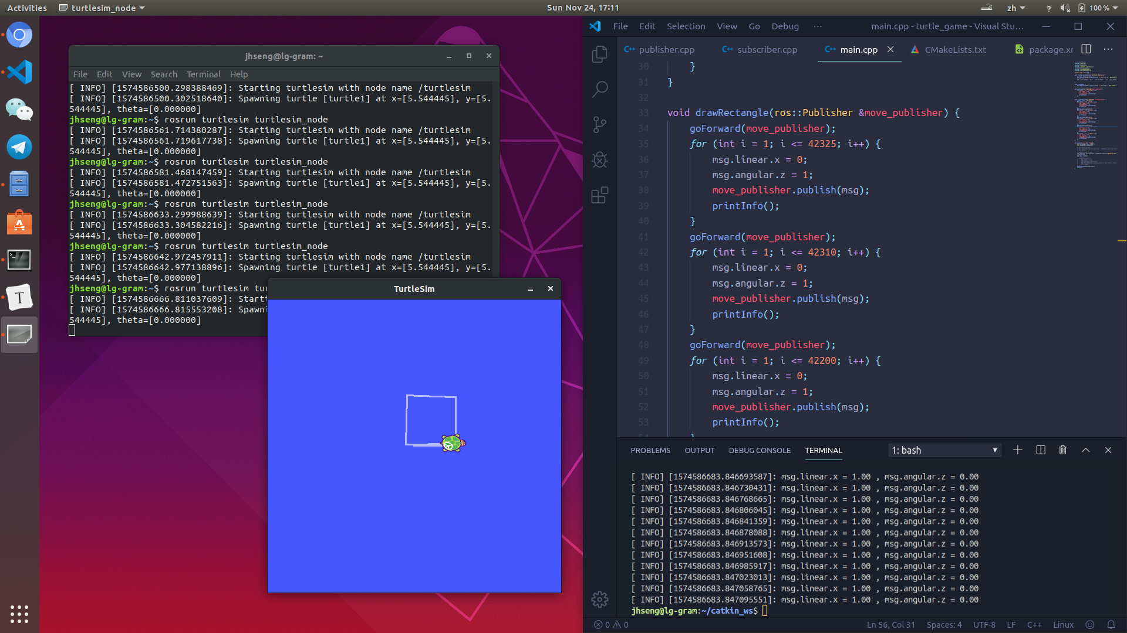
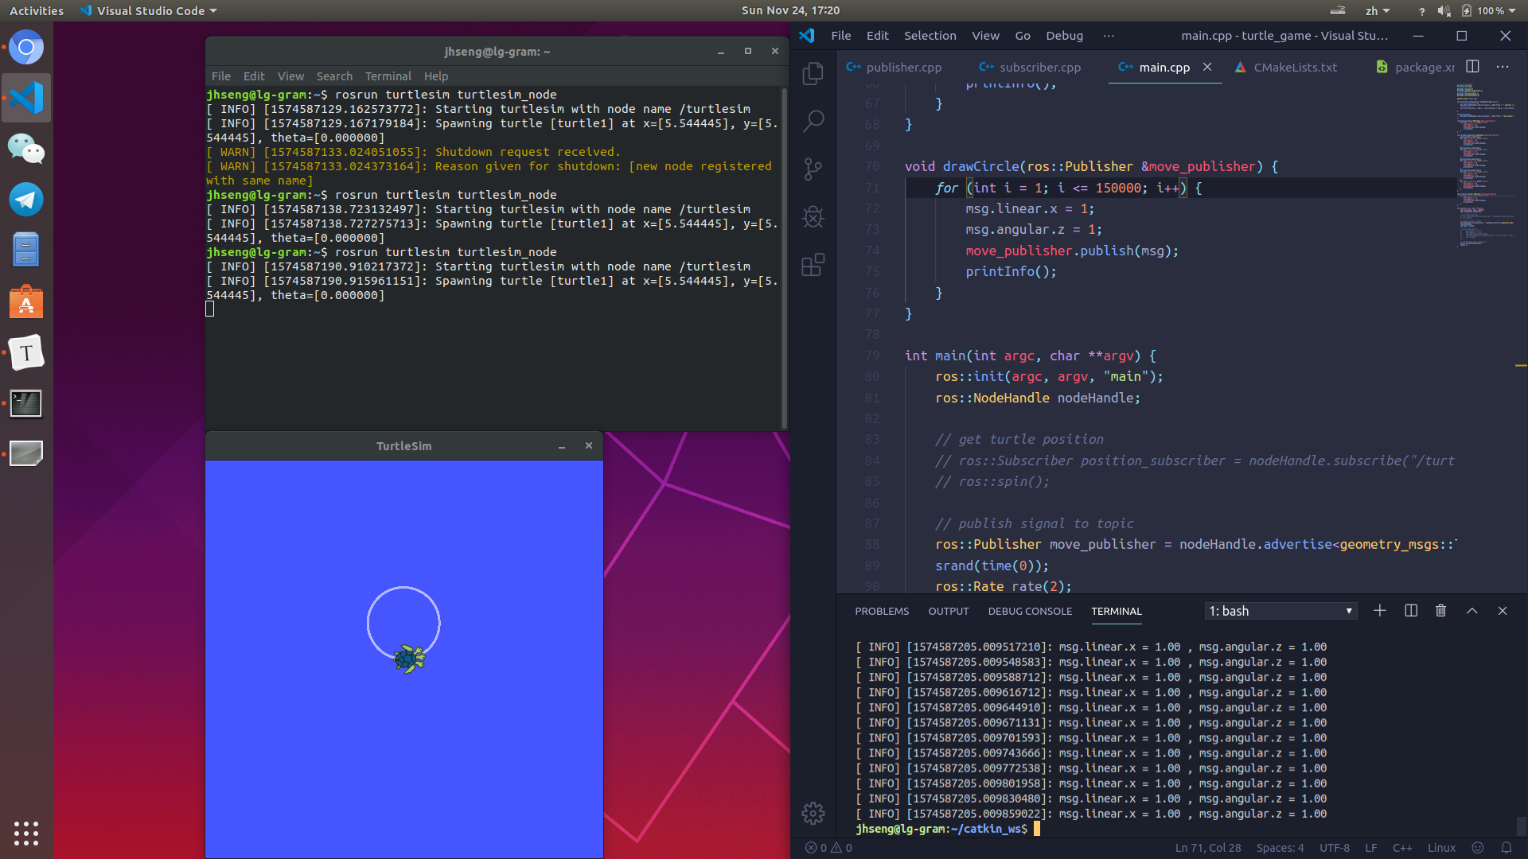
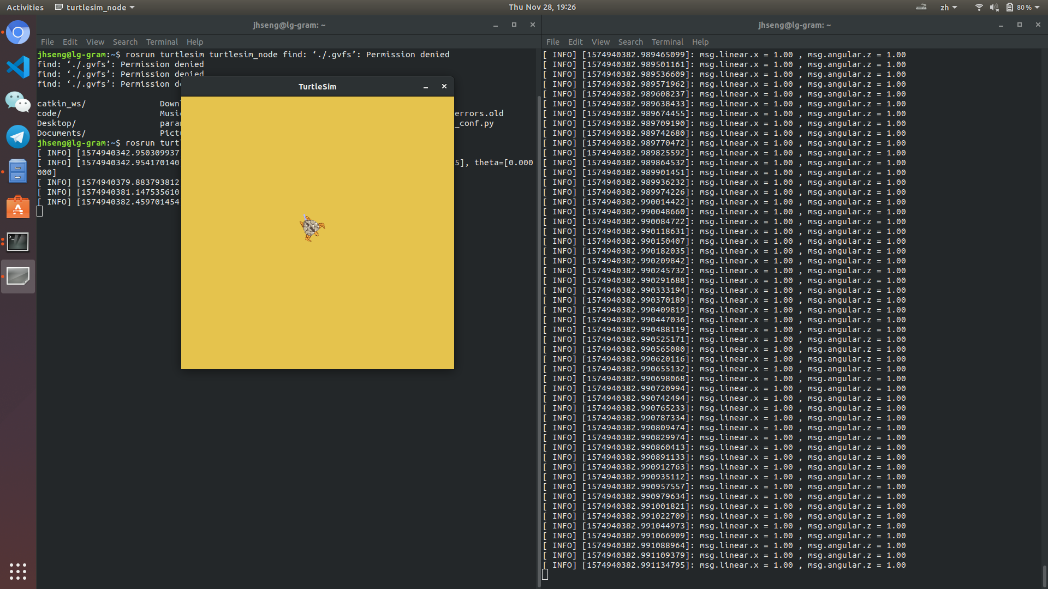

附录C：ROS仿真实验源代码
mmbot.xacro
<?xml version="1.0"?>
<robot name="mmrobot" xmlns:xacro="http://www.ros.org/wiki/xacro">
<xacro:include filename="$(find mmbot_description)/urdf/wheel.xacro" />
<!-- Defining the colors used in this robot -->
<material name="Black">
<color rgba="0.0 0.0 0.0 1.0"/>
</material>
<material name="Red">
<color rgba="0.8 0.0 0.0 1.0"/>
</material>
<material name="White">
<color rgba="1.0 1.0 1.0 1.0"/>
</material>
<material name="Blue">
<color rgba="0.0 0.0 0.8 1.0"/>
</material>
<!-- PROPERTY LIST -->
<!--All units in m-kg-s-radians unit system -->
<property name="M_PI" value="3.1415926535897931" />
<property name="M_PI_2" value="1.570796327" />
<property name="DEG_TO_RAD" value="0.017453293" />
<!-- Main body radius and height -->
<!-- Main Body Cylinder base -->
<property name="base_height" value="0.02" />
<property name="base_radius" value="0.15" />
<property name="base_mass" value="5" /> <!-- in kg-->
<!-- caster wheel radius and height -->
<!-- caster wheel mass -->
<property name="caster_f_height" value="0.04" />
<property name="caster_f_radius" value="0.025" />
<property name="caster_f_mass" value="0.5" /> <!-- in kg-->
<!-- caster wheel radius and height -->
<!-- caster wheel mass -->
<property name="caster_b_height" value="0.04" />
<property name="caster_b_radius" value="0.025" />
<property name="caster_b_mass" value="0.5" /> <!-- in kg-->
<!-- Wheels -->
<property name="wheel_mass" value="2.5" /> <!-- in kg-->
<property name="base_x_origin_to_wheel_origin" value="0.25" />
<property name="base_y_origin_to_wheel_origin" value="0.3" />
<property name="base_z_origin_to_wheel_origin" value="0.0" />
<!-- Hokuyo Laser scanner -->
<property name="hokuyo_size" value="0.05" />
<!-- Macro for calculating inertia of cylinder -->
<macro name="cylinder_inertia" params="m r h">
<inertia ixx="${m*(3*r*r+h*h)/12}" ixy = "0" ixz = "0"
iyy="${m*(3*r*r+h*h)/12}" iyz = "0"
izz="${m*r*r/2}" />
</macro>
<!-- BASE-FOOTPRINT -->
<!-- base_footprint is a fictitious link(frame) that is on the ground right below base_link origin -->
<link name="base_footprint">
<inertial>
<mass value="0.0001" />
<origin xyz="0 0 0" />
<inertia ixx="0.0001" ixy="0.0" ixz="0.0"
iyy="0.0001" iyz="0.0"
izz="0.0001" />
</inertial>
<visual>
<origin xyz="0 0 0" rpy="0 0 0" />
<geometry>
<box size="0.001 0.001 0.001" />
</geometry>
</visual>
</link>
<gazebo reference="base_footprint">
<turnGravityOff>false</turnGravityOff>
</gazebo>
<joint name="base_footprint_joint" type="fixed">
<origin xyz="0 0 ${wheel_radius - base_z_origin_to_wheel_origin}" rpy="0 0 0" />
<parent link="base_footprint"/>
<child link="base_link" />
</joint>
<!-- BASE-LINK -->
<!--Actual body/chassis of the robot-->
<link name="base_link">
<inertial>
<mass value="${base_mass}" />
<origin xyz="0 0 0" />
<!--The 3x3 rotational inertia matrix. -->
<cylinder_inertia m="${base_mass}" r="${base_radius}" h="${base_height}" />
</inertial>
<visual>
<origin xyz="0 0 0" rpy="0 0 0" />
<geometry>
<cylinder length="${base_height}" radius="${base_radius}" />
</geometry>
<material name="White" />
</visual>
<collision>
<origin xyz="0 0 0" rpy="0 0 0 " />
<geometry>
<cylinder length="${base_height}" radius="${base_radius}" />
</geometry>
</collision>
</link>
<gazebo reference="base_link">
<material>Gazebo/White</material>
<turnGravityOff>false</turnGravityOff>
</gazebo>
<!--Caster front -->
<link name="caster_front_link">
<visual>
<origin xyz="0 0.02 0" rpy="${M_PI/2} 0 0" />
<geometry>
<sphere radius="${caster_f_radius}" />
</geometry>
<material name="Black" />
</visual>
<collision>
<geometry>
<sphere radius="${caster_f_radius}" />
</geometry>
<origin xyz="0 0.02 0" rpy="${M_PI/2} 0 0" />
</collision>
<inertial>
<mass value="${caster_f_mass}" />
<origin xyz="0 0 0" />
<inertia ixx="0.001" ixy="0.0" ixz="0.0"
iyy="0.001" iyz="0.0"
izz="0.001" />
</inertial>
</link>
<joint name="caster_front_joint" type="fixed">
<parent link="base_link"/>
<child link="caster_front_link"/>
<origin xyz="0.115 0.0 0.007" rpy="${-M_PI/2} 0 0"/>
</joint>
<gazebo reference="caster_front_link">
<turnGravityOff>false</turnGravityOff>
</gazebo>
<!--Caster back -->
<link name="caster_back_link">
<visual>
<origin xyz="0.02 0.02 0 " rpy="${M_PI/2} 0 0" />
<geometry>
<sphere radius="${caster_b_radius}" />
</geometry>
<material name="Black" />
</visual>
<collision>
<geometry>
<sphere radius="${caster_b_radius}" />
</geometry>
<origin xyz="0 0.02 0 " rpy="${M_PI/2} 0 0" />
</collision>
<inertial>
<mass value="${caster_b_mass}" />
<origin xyz="0 0 0" />
<inertia ixx="0.001" ixy="0.0" ixz="0.0"
iyy="0.001" iyz="0.0"
izz="0.001" />
</inertial>
</link>
<joint name="caster_back_joint" type="fixed">
<parent link="base_link"/>
<child link="caster_back_link"/>
<origin xyz="-0.135 0.0 0.009" rpy="${-M_PI/2} 0 0"/>
</joint>
<gazebo reference="caster_back_link">
<turnGravityOff>false</turnGravityOff>
</gazebo>
<!-- Wheel Definitions -->
<wheel fb="front" lr="right" parent="base_link" translateX="0" translateY="0.5" flipY="1"/>
<wheel fb="front" lr="left" parent="base_link" translateX="0" translateY="-0.5" flipY="1"/>
<!-- SENSORS -->
<!-- hokuyo -->
<link name="hokuyo_link">
<visual>
<origin xyz="0 0 0" rpy="0 0 0" />
<geometry>
<box size="${hokuyo_size} ${hokuyo_size} ${hokuyo_size}"/>
</geometry>
<material name="Blue" />
</visual>
</link>
<joint name="hokuyo_joint" type="fixed">
<origin xyz="${base_radius - hokuyo_size/2} 0 ${base_height+hokuyo_size/4}" rpy="0 0 0" />
<parent link="base_link"/>
<child link="hokuyo_link" />
</joint>
<gazebo reference="hokuyo_link">
<material>Gazebo/Blue</material>
<turnGravityOff>false</turnGravityOff>
<sensor type="ray" name="head_hokuyo_sensor">
<pose>${hokuyo_size/2} 0 0 0 0 0</pose>
<visualize>true</visualize>
<update_rate>5</update_rate>
<ray>
<scan>
<horizontal>
<samples>10</samples>
<resolution>1</resolution>
<min_angle>-1.570796</min_angle>
<max_angle>1.570796</max_angle>
</horizontal>
</scan>
<range>
<min>0.10</min>
<max>10.0</max>
<resolution>0.001</resolution>
</range>
</ray>
<plugin name="gazebo_ros_head_hokuyo_controller" filename="libgazebo_ros_laser.so">
<topicName>/scan</topicName>
<frameName>hokuyo_link</frameName>
</plugin>
</sensor>
</gazebo>
<!-- Differential drive controller -->
<gazebo>
<plugin name="differential_drive_controller" filename="libgazebo_ros_diff_drive.so">
<rosDebugLevel>Debug</rosDebugLevel>
<publishWheelTF>false</publishWheelTF>
<robotNamespace>/</robotNamespace>
<publishTf>1</publishTf>
<publishWheelJointState>false</publishWheelJointState>
<alwaysOn>true</alwaysOn>
<updateRate>10.0</updateRate>
<leftJoint>front_left_wheel_joint</leftJoint>
<rightJoint>front_right_wheel_joint</rightJoint>
<wheelSeparation>${2*base_radius}</wheelSeparation>
<wheelDiameter>${2*wheel_radius}</wheelDiameter>
<broadcastTF>1</broadcastTF>
<wheelTorque>30</wheelTorque>
<wheelAcceleration>1.8</wheelAcceleration>
<commandTopic>cmd_vel</commandTopic>
<odometryFrame>odom</odometryFrame>
<odometryTopic>odom</odometryTopic>
<robotBaseFrame>base_footprint</robotBaseFrame>
<legacyMode>true</legacyMode>
<odometrySource>world</odometrySource>
</plugin>
</gazebo>
</robot>
wheel.xacro
<?xml version="1.0"?>
<robot name="wheel" xmlns:xacro="http://www.ros.org/wiki/xacro">
<!-- Wheels -->
<property name="wheel_radius" value="0.04" />
<property name="wheel_height" value="0.02" />
<property name="wheel_mass" value="2.5" /> <!-- in kg-->
<property name="base_x_origin_to_wheel_origin" value="0.25" />
<property name="base_y_origin_to_wheel_origin" value="0.3" />
<property name="base_z_origin_to_wheel_origin" value="0.0" />
<macro name="cylinder_inertia" params="m r h">
<inertia ixx="${m*(3*r*r+h*h)/12}" ixy = "0" ixz = "0"
iyy="${m*(3*r*r+h*h)/12}" iyz = "0"
izz="${m*r*r/2}" />
</macro>
<xacro:macro name="wheel" params="fb lr parent translateX translateY flipY"> <!--fb : front, back ; lr: left, right -->
<link name="${fb}_${lr}_wheel">
<visual>
<origin xyz="0 0 0" rpy="${flipY*M_PI/2} 0 0 " />
<geometry>
<cylinder length="${wheel_height}" radius="${wheel_radius}" />
</geometry>
<material name="DarkGray" />
</visual>
<collision>
<origin xyz="0 0 0" rpy="${flipY*M_PI/2} 0 0 " />
<geometry>
<cylinder length="${wheel_height}" radius="${wheel_radius}" />
</geometry>
</collision>
<inertial>
<mass value="${wheel_mass}" />
<origin xyz="0 0 0" />
<cylinder_inertia m="${wheel_mass}" r="${wheel_radius}" h="${wheel_height}" />
</inertial>
</link>
<gazebo reference="${fb}_${lr}_wheel">
<mu1 value="1.0"/>
<mu2 value="1.0"/>
<kp value="10000000.0" />
<kd value="1.0" />
<fdir1 value="1 0 0"/>
<material>Gazebo/Grey</material>
<turnGravityOff>false</turnGravityOff>
</gazebo>
<joint name="${fb}_${lr}_wheel_joint" type="continuous">
<parent link="${parent}"/>
<child link="${fb}_${lr}_wheel"/>
<origin xyz="${translateX * base_x_origin_to_wheel_origin} ${translateY * base_y_origin_to_wheel_origin} ${base_z_origin_to_wheel_origin}" rpy="0 0 0" />
<axis xyz="0 1 0" rpy="0 0" />
<limit effort="100" velocity="100"/>
<joint_properties damping="0.0" friction="0.0"/>
</joint>
<!-- Transmission is important to link the joints and the controller -->
<transmission name="${fb}_${lr}_wheel_joint_trans">
<type>transmission_interface/SimpleTransmission</type>
<joint name="${fb}_${lr}_wheel_joint" />
<actuator name="${fb}_${lr}_wheel_joint_motor">
<hardwareInterface>EffortJointInterface</hardwareInterface>
<mechanicalReduction>1</mechanicalReduction>
</actuator>
</transmission>
</xacro:macro>
</robot>
avoid.py
#!/usr/bin/env python

import rospy
import math
from geometry_msgs.msg import Twist
from sensor_msgs.msg import LaserScan

class Mmbot:
def __init__(self):
rospy.init_node('run_avoid', anonymous=True)
self.velocity_publisher = rospy.Publisher(
'cmd_vel', Twist, queue_size=5)
self.pose_subscriber = rospy.Subscriber(
'/scan', LaserScan, self.update_ranges)
self.laser_scan = LaserScan()
self.rate = rospy.Rate(100)

def update_ranges(self, data):
print("This in the callback function: ")
self.laser_scan = data
print(data.ranges[0])

def run(self):
__rate = rospy.Rate(1)
__rate.sleep()
currentMessage = Twist()
currentMessage.linear.x = 0.2
while not rospy.is_shutdown():
r = self.laser_scan.ranges
if (r[2] < 1 or r[3] < 1):
currentMessage.angular.z = 2
elif (r[7] < 1 or r[6] < 1):
currentMessage.angular.z = -2
else:
currentMessage.angular.z = 0
if (r[4] < 1):
currentMessage.angular.z = 2
elif (r[5] < 1):
currentMessage.angular.z = -2
else:
currentMessage.angular.z = 0
self.velocity_publisher.publish(currentMessage)
self.rate.sleep()

if __name__ == '__main__':
try:
mmbot = Mmbot()
mmbot.run()
except rospy.ROSInternalException:
pass
goto.py
#!/usr/bin/env python
import rospy
import tf
from nav_msgs.msg import Odometry
from geometry_msgs.msg import Twist
from math import pow, atan2, sqrt
from tf.transformations import euler_from_quaternion
class Mmbot:
def __init__(self):
rospy.init_node('goto', anonymous=True)
self.velocity_publisher = rospy.Publisher(
'cmd_vel', Twist, queue_size=5)
self.pose_subscriber = rospy.Subscriber(
'/odom', Odometry, self.update_pose)
self.odometry = Odometry()
self.rate = rospy.Rate(1)
def update_pose(self, data):
self.odometry = data
self.odometry.pose.pose.position.x = round(
self.odometry.pose.pose.position.x, 4)
self.odometry.pose.pose.position.y = round(
self.odometry.pose.pose.position.y, 4)
def euclidean_distance(self, goal_pose):
return sqrt(pow((goal_pose.pose.pose.position.x - self.odometry.pose.pose.position.x), 2) +
pow((goal_pose. pose.pose.position.y - self.odometry.pose.pose.position.y), 2))
def linear_vel(self, goal_pose, constant=0.2):
return constant * self.euclidean_distance(goal_pose)
def steering_angle(self, goal_pose):
return atan2(goal_pose.pose.pose.position.y - self.odometry.pose.pose.position.y, goal_pose.pose.pose.position.x - self.odometry.pose.pose.position.x)
def angular_vel(self, goal_pose, constant=1):
p = euler_from_quaternion((self.odometry.pose.pose.orientation.x,
self.odometry.pose.pose.orientation.y,
self.odometry.pose.pose.orientation.z,
self.odometry.pose.pose.orientation.w))
print constant * (self.steering_angle(goal_pose) - p[2])
return constant * (self.steering_angle(goal_pose) - p[2])
def move2goal(self):
self.rate.sleep()
goal_pose = Odometry()
goal_pose.pose.pose.position.x = input("Set your x goal: ")
goal_pose.pose.pose.position.y = input("Set your y goal: ")
distance_tolerance = input("Set your tolerance: ")
vel_msg = Twist()
while self.euclidean_distance(goal_pose) >= distance_tolerance:
vel_msg.linear.x = self.linear_vel(goal_pose)
vel_msg.linear.y = 0
vel_msg.linear.z = 0
vel_msg.angular.x = 0
vel_msg.angular.y = 0
vel_msg.angular.z = -self.angular_vel(goal_pose)
self.velocity_publisher.publish(vel_msg)
self.rate.sleep()
vel_msg.linear.x = 0
vel_msg.angular.z = 0
self.velocity_publisher.publish(vel_msg)
rospy.spin()
if __name__ == '__main__':
try:
mmbot = Mmbot()
mmbot.move2goal()
except rospy.ROSInterruptException:
pass
hybrid.py
#!/usr/bin/env python
import rospy
import tf
from nav_msgs.msg import Odometry
from geometry_msgs.msg import Twist
from math import pow, atan2, sqrt
from tf.transformations import euler_from_quaternion
from sensor_msgs.msg import LaserScan
class Mmbot:
def __init__(self):
rospy.init_node('goto', anonymous=True)
self.velocity_publisher = rospy.Publisher(
'cmd_vel', Twist, queue_size=5)
self.pose_subscriber = rospy.Subscriber(
'/odom', Odometry, self.update_pose)
self.laser_subscriber = rospy.Subscriber(
'/scan', LaserScan, self.update_ranges)
self.odometry = Odometry()

self.laser_scan = LaserScan()
self.rate = rospy.Rate(1)
def update_ranges(self, data):
self.laser_scan = data
def update_pose(self, data):
self.odometry = data
self.odometry.pose.pose.position.x = round(
self.odometry.pose.pose.position.x, 4)
self.odometry.pose.pose.position.y = round(
self.odometry.pose.pose.position.y, 4)
def euclidean_distance(self, goal_pose):
return sqrt(pow((goal_pose.pose.pose.position.x - self.odometry.pose.pose.position.x), 2) +
pow((goal_pose. pose.pose.position.y - self.odometry.pose.pose.position.y), 2))
def linear_vel(self, goal_pose, constant=0.2):
return constant * self.euclidean_distance(goal_pose)
def steering_angle(self, goal_pose):
return atan2(goal_pose.pose.pose.position.y - self.odometry.pose.pose.position.y, goal_pose.pose.pose.position.x - self.odometry.pose.pose.position.x)
def angular_vel(self, goal_pose, constant=1):
p = euler_from_quaternion((self.odometry.pose.pose.orientation.x,
self.odometry.pose.pose.orientation.y,
self.odometry.pose.pose.orientation.z,
self.odometry.pose.pose.orientation.w))
print constant * (self.steering_angle(goal_pose) - p[2])
return constant * (self.steering_angle(goal_pose) - p[2])
def move2goal(self):
self.rate.sleep()
goal_pose = Odometry()
goal_pose.pose.pose.position.x = input("Set your x goal: ")
goal_pose.pose.pose.position.y = input("Set your y goal: ")
distance_tolerance = input("Set your tolerance: ")
currentMessage = Twist()
while self.euclidean_distance(goal_pose) >= distance_tolerance:
__range = self.laser_scan.ranges
currentMessage.linear.x = self.linear_vel(goal_pose)
currentMessage.linear.y = 0
currentMessage.linear.z = 0
currentMessage.angular.x = 0
currentMessage.angular.y = 0
currentMessage.angular.z = -self.angular_vel(goal_pose)
if (__range[4] < 1):
currentMessage.angular.z = 2
elif(__range[5] < 1):
currentMessage.angular.z = -2
self.velocity_publisher.publish(currentMessage)
self.rate.sleep()
currentMessage.linear.x = 0
currentMessage.angular.z = 0
self.velocity_publisher.publish(currentMessage)
rospy.spin()
if __name__ == '__main__':
try:
mmbot = Mmbot()
mmbot.move2goal()
except rospy.ROSInterruptException:
pass

key.py
#!/usr/bin/env python
import rospy
from geometry_msgs.msg import Twist
import sys
import select
import termios
import tty
msg = """
Control Your Turtlebot!
---------------------------
Moving around:
u i o
j k l
m , .
q/z : increase/decrease max speeds by 10%
w/x : increase/decrease only linear speed by 10%
e/c : increase/decrease only angular speed by 10%
space key, k : force stop
anything else : stop smoothly
CTRL-C to quit
"""
moveBindings = {
'i': (1, 0),
'o': (1, -1),
'j': (0, 1),
'l': (0, -1),
'u': (1, 1),
',': (-1, 0),
'.': (-1, 1),
'm': (-1, -1),
}
speedBindings = {
'q': (1.1, 1.1),
'z': (.9, .9),
'w': (1.1, 1),
'x': (.9, 1),
'e': (1, 1.1),
'c': (1, .9),
}
def getKey():
tty.setraw(sys.stdin.fileno())
rlist, _, _ = select.select([sys.stdin], [], [], 0.1)
if rlist:
key = sys.stdin.read(1)
else:
key = ''
termios.tcsetattr(sys.stdin, termios.TCSADRAIN, settings)
return key
speed = .2
turn = 1
def vels(speed, turn):
return "currently:\tspeed %s\tturn %s " % (speed, turn)
if __name__ == "__main__":
settings = termios.tcgetattr(sys.stdin)
rospy.init_node('turtlebot_teleop')
pub = rospy.Publisher('/cmd_vel', Twist, queue_size=5)
x = 0
th = 0
status = 0
count = 0
acc = 0.1
target_speed = 0
target_turn = 0
control_speed = 0
control_turn = 0
try:
print msg
print vels(speed, turn)
while(1):
key = getKey()
if key in moveBindings.keys():
x = moveBindings[key][0]
th = moveBindings[key][1]
count = 0
elif key in speedBindings.keys():
speed = speed * speedBindings[key][0]
turn = turn * speedBindings[key][1]
count = 0
print vels(speed, turn)
if (status == 14):
print msg
status = (status + 1) % 15
elif key == ' ' or key == 'k':
x = 0
th = 0
control_speed = 0
control_turn = 0
else:
count = count + 1
if count > 4:
x = 0
th = 0
if (key == '\x03'):
break
target_speed = speed * x
target_turn = turn * th
if target_speed > control_speed:
control_speed = min(target_speed, control_speed + 0.02)
elif target_speed < control_speed:
control_speed = max(target_speed, control_speed - 0.02)
else:
control_speed = target_speed
if target_turn > control_turn:
control_turn = min(target_turn, control_turn + 0.1)
elif target_turn < control_turn:
control_turn = max(target_turn, control_turn - 0.1)
else:
control_turn = target_turn
twist = Twist()
twist.linear.x = control_speed
twist.linear.y = 0
twist.linear.z = 0
twist.angular.x = 0
twist.angular.y = 0
twist.angular.z = control_turn
pub.publish(twist)
#print("loop: {0}".format(count))
#print("target: vx: {0}, wz: {1}".format(target_speed, target_turn))
#print("publihsed: vx: {0}, wz: {1}".format(twist.linear.x, twist.angular.z))
except:
print e
finally:
twist = Twist()
twist.linear.x = 0
twist.linear.y = 0
twist.linear.z = 0
twist.angular.x = 0
twist.angular.y = 0
twist.angular.z = 0
pub.publish(twist)
termios.tcsetattr(sys.stdin, termios.TCSADRAIN, settings)
test.py
#!/usr/bin/env python
import rospy
from geometry_msgs.msg import Twist
def solve():
rospy.init_node('test')
currentMessage = Twist()
messagePublisher = rospy.Publisher("/cmd_vel", Twist, queue_size=1000)
currentMessage.linear.x = 0.2
rate = rospy.Rate(100)
while not rospy.is_shutdown():
messagePublisher.publish(currentMessage)
rospy.loginfo("published")
rate.sleep()
if __name__ == '__main__':
try:
solve()
except rospy.ROSInterruptException:
pass
where.py
#!/usr/bin/env python
# Copyright(c) 2017, SCUT RIS
# author : Jinhui Zhu
import rospy
from nav_msgs.msg import Odometry
def odom_callback(data):
rx = data.pose.pose.position.x
ry = data.pose.pose.position.y
rospy.loginfo(rospy.get_caller_id()+": %.2f %.2f", rx, ry)
if __name__ == "__main__":
rospy.init_node("where")
sub = rospy.Subscriber('/odom', Odometry, odom_callback)
rospy.spin()

提交文件说明
|-report.doc
|-report.pdf
|-src
|-lab1
| - main.cpp
| - CMakeLists.txt
| - package.xml
|-lab2
| - mmbot_control
| - CMakeLists.txt
| - package.xml
| - scripts
| - avoid.py
| - goto.py
| - hybrid.py
| - key.py
| - test.py
| - where.py
| - mmbot_description
| - CMakeLists.txt
| - package.xml
| - launch
| - mmbot_gazebo.launch
| - urdf
| - mmbot.xacro
| - wheel.xacro
| - mmbot_gazebo
| - CMakeLists.txt
| - package.xml
| - launch
| - mmbot_gazebo.launch
| - CMakeLists.txt
| - package.xml
|-image
|- lab1
| -小乌龟画矩形.png
| -小乌龟画圆形.png
| -小乌龟画圆形并变色.png

